行程特色 | TOP

芭達雅：陽光沙海渡假村兩晚 Sea Sand Sun Resort & Spa
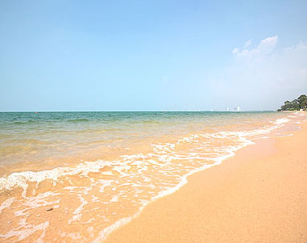 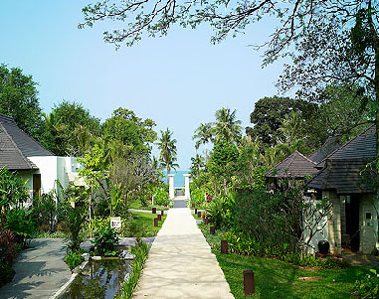 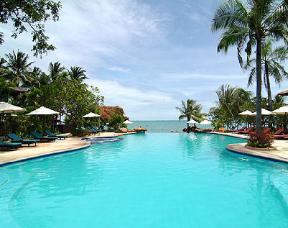
渡假村私人海灘 仿巴里島風味幽雅建築 與海面一線泳池
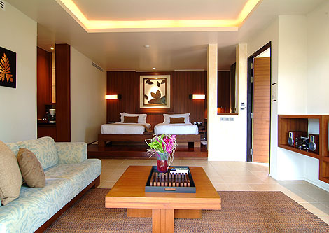 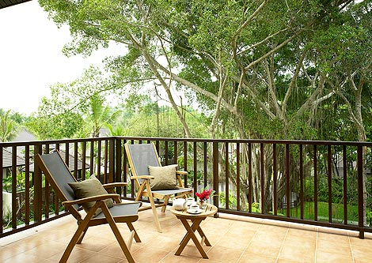 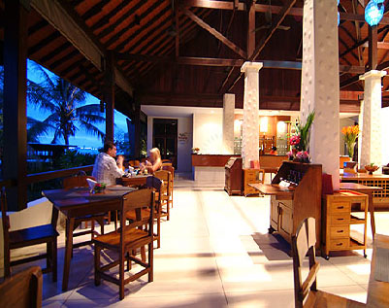
DELUXE PAVILION VILLA陽台別墅住宿兩晚/ 每房120平方米(約36坪) 渡假村戶外餐廳
SEA SAND SUN RESORT陽光沙海渡假村：擁有60間豪華的時尚別墅，優雅的泰式現代風格裝飾設計讓您在這裏有一個充滿了熱帶巴里風情的別致感受。渡假村位於暹羅海灣前，展現在眼前的是一片開闊無邊的美妙海景及私人沙灘。所有的客房包括花園精品客房，花園Villa和豪華涼亭客房，內部都配置了舒適的國王尺寸睡床，或者舒適床墊的兩張單人床。大部分的客房內有開放式的浴室和私人陽台。
★團體住宿的房間為DELUXE PAVILION VILLA(陽台別墅房型)；您也可另外加價升等可改住：POOL VILLA SUITE(泳池別墅房型)；《僅有15棟》，一房一泳池房型：
只需每房每晚加價NTD5,000《註：就是每人每晚加價NTD2,500 X 兩晚＝NTD5,000》。這些別墅四周都是一面充滿了茂盛的植別墅內充滿了大自然環抱的私人舒適環境更加的名副其實。別墅內還有充滿了詩情畫意的泳池，別致花園環繞中的浴缸，舒適的臥室，客廳，浴室。註：若需求加價升等房型，請於報名時與我們客服人員說明，另外訂定VILLA房型；是否有房，需待國外回覆才能確認。
曼谷：皇家蘭花喜來登住宿後兩晚 Royal Orchid Sheraton
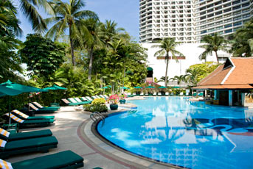 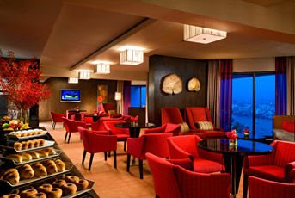 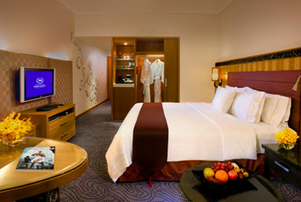
這家豪華的飯店座落在美麗的湄南河岸邊，從每一間房間都可以欣賞到美麗的河流風光和曼谷市絢麗的景色。Royal Orchid Sheraton Hotel & Towers座落在曼谷市繁華的商業區內，很短的距離即可到達市內眾多主要的旅游景點。 因為飯店座落在河岸旁，所有客人可以搭乘長尾舟到各大著名的寺廟游覽，包括大皇宮和鄭王廟。 飯店為客人每天提供到附近輕軌站的接送服務，透過搭乘捷運您可以快速的到達市內主要購物區暹羅，素坤逸路和著名的周末市場。 從飯店搭乘計程車或捷運在數分鐘內即可到達五光十色的夜生活區。
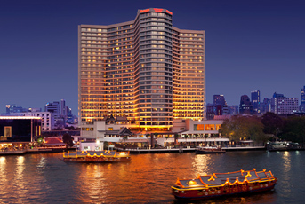 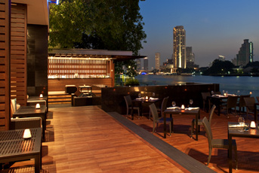
■曼谷喜來登酒店為了歡迎您的造訪，加贈：河畔SAMBAL BAR COCKTAIL乙杯，您可悠閒的欣賞湄南河的夜景。註：飲料為酒店加值贈送，如無使用亦無法退費，尚請見諒。
【行程特色】
1.蒂芬尼人妖秀。
2.泰國古式按摩兩小時。
3.東芭樂園：大象表演+園區騎大象。
4.泰國舊國會大廈：看看泰國皇室所保留的日常生活品及圖畫。
5.購物安排：珠寶、皮件。
6 .杜莎夫人蠟像館：由默林娛樂公司在全球10座蠟像館中，第一座設立在亞洲東南亞區的蠟像館，已於2010年12月4日正式營運，另兩座亞洲館分別在上海及香港這兩個大城市。
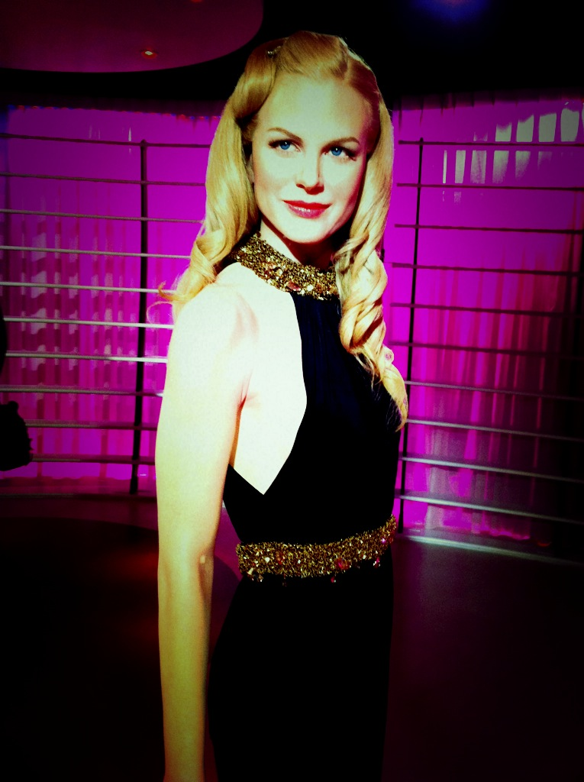  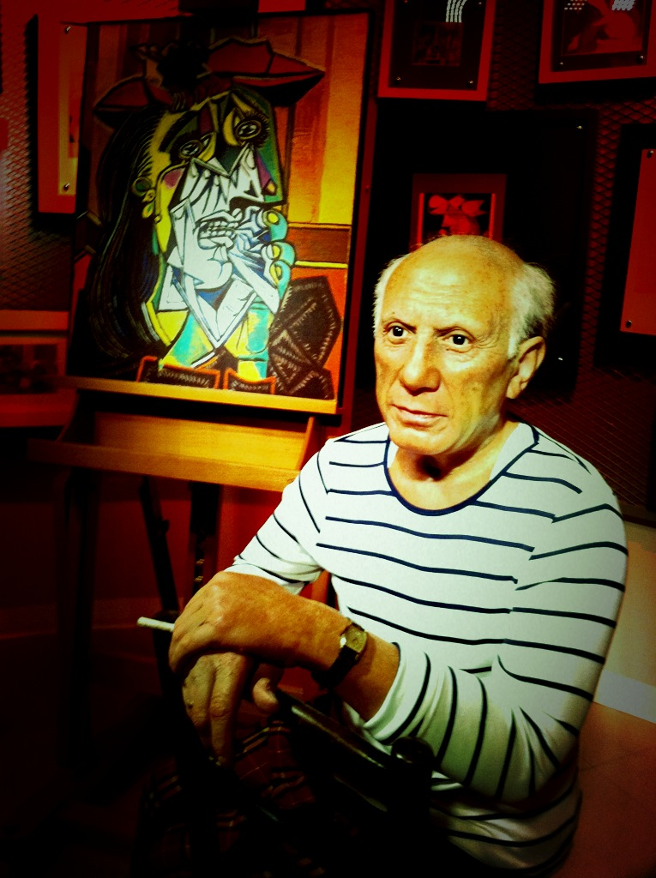 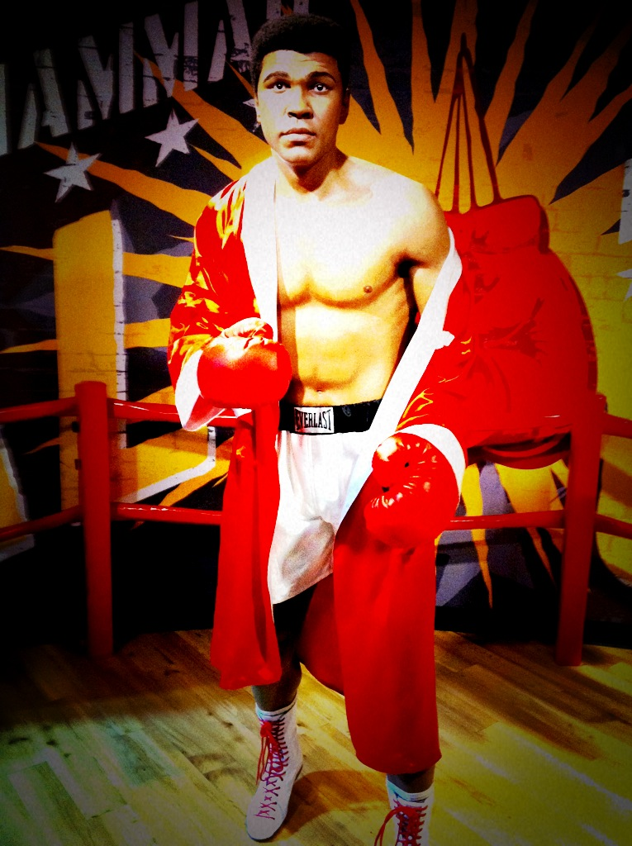
■尼可基嫚 ■貝克漢 ■畢卡索 ■拳王阿里
蠟像館的地點就在曼谷現今最火紅的暹邏區Siam Discovery六樓，在此您不但可以和美國總統歐巴馬全家合影，還可跟您所喜愛的國際巨星面對面坐下來合照，館內的蠟像除栩栩如生外，還利用了現今的無線電玩讓您感受與足球及網球名星有互動，杜莎夫人蠟像館決不是一般人想像呆板印象的環境，而是結合了傳統的手藝及現代的科技，就等您自己前來體驗。
曼谷新劇場：天使夢幻劇苑：泰式雷射聲光舞蹈秀
天使夢幻劇苑泰式雷射聲光舞蹈秀，是目前泰國境內最宏偉規模最大的劇院，並號稱全世界第四大的表演場。共有二千個座位，在長達七十米國際級輝煌龐大舞台，有各式各樣的令人嘆為觀止的表演，此劇場採用了混合現代和經典兩種劇院，加上特技表演去加強整個劇目的感染力，並是一部顯現泰國多姿多彩傳統文化和祖傳遺產的演藝劇作，以華麗壯觀的表演襯托在一幕幕動人的故事中，令各位貴賓觀眾們投入其充滿創意及超乎幻想的演出定能留下深刻回憶。
特別說明：
1：本行程設定為團體旅遊行程，故為顧及旅客於出遊期間之人身安全及相關問題，於旅遊行程期間，恕無法接受脫隊之要求；若因此而無法滿足您的旅遊需求，建議您另行選購團體自由行或航空公司套裝自由行，不便之處，尚祈鑒諒。
2：為考量旅客自身之旅遊安全並顧及同團其它團員之旅遊權益，凡年滿70以上或行動不便之貴賓，須有家人或友人同行，方始接受報名，不便之處，尚祈鑑諒。
航班時間 | TOP

以下為本行程預定的航班時間，實際航班以團體確認的航班編號與飛行時間為準。
班機日期 | 班機編號 | 航空公司 | 起飛城市 | 抵達城市 | 起飛時間 | 抵達時間
2012/07/25  〔星期三〕 | CI833 | 中華航空 | 台北 | 曼谷 | 07:25 | 10:05
2012/07/29  〔星期日〕 | CI834 | 中華航空 | 曼谷 | 台北 | 11:15 | 15:55
機場資訊：台灣桃園國際機場‧台北松山機場‧高雄國際航空站‧台中航空站
行程安排 | TOP

第01天 | 桃園／曼谷～陽光沙海渡假村～蒂芬尼人妖秀～芭達雅

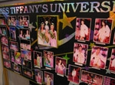
今天集合於桃園國際機場帶著愉悅的心情飛往泰國首都《微笑之都～曼谷》。
抵達後，專車前往享用午餐。安排機場附近餐廳，餐廳外觀及擺設非常不起眼，但是做出來傳統泰式風味的料理很道地，希望您來體驗泰式本土口味。菜單：打拋豬肉、椒鹽雞、泰式空心菜、月亮蝦球、泰式涼拌海鮮、泰式檸檬魚、酸辣冬央湯、傳統泰式甜品。註：泰式料理口味皆酸酸辣辣，若您的小孩不敢吃辣，請與領隊反應，我們將安排炒飯或湯麵或米粉湯。
隨即專車前往著名的渡假勝地～芭達雅，直奔今晚住宿的Sea Sand Sun陽光沙海渡假村，渡假村內的沙灘、泳池及豪華的客房早已準備好您的到來。
晚餐安排市隆海鮮餐：三味蝦、烤大頭蝦、咖哩花蟹、拼盤、檸檬花枝、糖醋魚、黑胡椒軟殼蟹、泰式酸辣湯、炒飯、水果+甜點。註：以上餐食菜單可能因應當時漁貨產量而有變化，需以當場新鮮料理來安排。
晚間安排欣賞芭達雅蒂芬妮人妖秀，舉示聞名顛彎倒鳳，個個讓《男人動心，女人傷心》、《男人後悔，女人自卑》，秀場中燈光，音效，排場俱佳，節目結束後可自費與人妖合影留念，讓你讚不絕口，值回票價。註：特別贈送2～12歲小孩人妖秀包含座位。
註：在芭達雅遊玩時導遊常會推薦一些自費活動，如您不想參加，導遊或領隊或助手將會送您先回酒店休息，您不必在車上等待他人。
餐食： | （早餐）機上簡餐 （午餐）迎賓樓泰式料理(6人1桌/6菜1湯) （晚餐）市隆海鮮料理合菜
住宿： | Sea Sand Sun陽光沙海渡假村Pavilion Villa 或同級旅館

第02天 | 渡假村自由活動～東芭樂園騎象+大象表演～泰國古式按摩(約2小時)～洋人街海灘逛街～THE VIEW海濱泰式料理～芭達雅

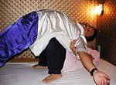
今日享受一個沒有MORNING CALL的早晨，您可舒服的在房內睡覺，也可到酒店私人海灘散散步，或在餐廳悠閒的享用早餐。
在與導遊噦定好的時間、地點集合，專車前往享午餐。餐後前往東芭樂園文化村，佔地5百英畝，是一個泰式鄉村風格的休閒兼渡假公園，放眼望去盡是雅緻的風景，欣賞完民俗文化表演後，接著到舞台的後方找一個不會晒太陽之良好位置欣賞大象表演，看大象踢足球、投籃球、玩保齡球、畫畫等。並安排您騎古代皇帝用以代步的座騎大象，可是人生一項難得又絕妙的回憶。
安排體驗泰國古式按摩與中醫的推拿相近，經常按摩穴位也會舒筋活絡，特別安排兩小時的療程使你強身健體而且神清氣爽。註：16歲以下小孩，恕不包含按摩。
洋人街海灘逛街：芭達雅最熱鬧的海邊，沿著海岸線上盡是酒吧及飯店商場，從白天熱鬧到凌晨，不到這來感受一下泰國多元化的生活，會好像沒來芭達雅般，您一定要來親身體會一下。
註：在芭達雅遊玩時導遊常會推薦一些自費活動，如您不想參加，導遊或領隊或助手將會送您先回酒店休息，您不必在車上等待他人。
餐食： | （早餐）酒店內 （午餐）水果養生餐+巧克力火鍋 （晚餐）海濱泰式料理(6人1桌/7菜1湯)
住宿： | Sea Sand Sun陽光沙海渡假村Pavilion Villa 或同級旅館

第03天 | 芭達雅～珠寶展示中心+皮件～泰國凡爾賽宮～Siam Niramit天使魔幻劇苑雷射聲光舞蹈秀+泰族部落村+自助餐～曼谷

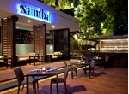
上午揮別芭達雅，返回曼谷。參觀珠寶展示中心在此有各式各樣的紅寶石《代表愛情及幸福，象徵著熱情、仁愛、威嚴》、藍寶石《代表貴族，象徵著慈愛、誠實、德望》以及黃寶石《代表招財，象徵著健康、長壽》，可以在這裡選擇到適合自己及喜愛的寶石，另外展示中心的2樓還設有乳膠枕及床墊和泰國設計工藝品等，1樓還設有燕窩專櫃，您可品嚐一杯冰糖燕窩外，也可購買回國饋贈親友。
續參觀皮件展示中心。珍珠魚，學名魟魚，又名魔鬼魚。體形扁圓，有如荷葉，主要盛產於南亞以及東南亞海域。在以往，珍珠魚的名稱是以其形狀而取名的，其背部從頭至尾長滿如細石般的珠砂，堅硬如石。珠砂經磨光後呈白色，有如一串珍珠般煽然閃爍。珍珠魚皮革製品，除其特有的堅固、耐磨、耐水、耐火、可防銳物破壞的特性外，更使每一件製品都有如鑲滿珍珠，光澤耀眼，身價不凡，是當今世界上風行暢銷，最具特色的皮件飾品。

午後專車泰國凡爾賽宮，曼谷舊國會大廈由拉瑪五世1908年建造，是皇室舉行國家級儀式和迎接國賓的地方；1932年泰國立憲後，成為泰國國會大廈。直到新國會大廈落成，宮殿建築外牆是義大利大理石，浮雕建築風格充滿了巴洛克與文藝復興元素。殿內金碧輝煌、文化古物與歷代泰王的肖像壁畫《作者：義畫家伽利略》，與保留完整的國會廳。大廈前綠蔭大道上，座落著五世皇在法國巴黎雕刻的銅像。註：行程中與泰國皇室有關的皇宮或行宮或國會大廈，除了服裝限制外《不得穿無袖及短群短褲，女性必需要穿過膝長裙／未帶裙子可當場花40銖買沙龍》；遇皇家儀式臨時通知而無法入內時，將以替代行程安排之。
Siam Niramit天使魔幻劇苑雷射聲光舞蹈秀是目前泰國境內最宏偉規模最大的劇苑，並號稱《全世界第四大的室內表演場》。共有二千個座位在長達七十米國際級輝煌龐大舞台，有各式各樣的令人嘆為觀止的表演，此劇場採用了混合現代和經典兩種劇院特技元素，去加強整個劇目的感染力，並是一部顯現泰國多姿多彩傳統文化和祖傳遺產的演藝劇作。以華麗壯觀的表演，襯托在一幕幕動人的故事中，令各位貴賓觀眾們投入其充滿創意，及超乎幻想的演出定能留下深刻回憶！
餐食： | （早餐）酒店內 （午餐）ROYAL SUKI皇家火鍋套餐 （晚餐）SIAM NIRAMIT天使魔幻劇苑內用餐
住宿： | 曼谷皇家蘭花喜蘭登酒店(河景房) 或同級旅館

第04天 | 曼谷五星酒店自由活動～SIAM DISCOVERY逛街～杜莎夫人蠟像館～愛侶灣四面佛～喜來登酒店湄南河畔Sambal BAR Cocktail乙杯

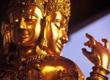
今日享受一個沒有MORNING CALL的早晨，您可舒服的在房內睡覺，也可到酒店河畔碼頭，搭乘酒店免費的交通船到對岸走走逛逛，或在餐廳悠閒的享用早餐。近午時分相約一同前往午餐。
午餐後前往 杜莎夫人蠟像館，就在曼谷現今最火紅的暹邏區SIAM DISCOVERY六樓，在此您不但可以和美國總統歐巴馬全家合影，還可跟您所喜愛的國際巨星面對面坐下來合照，館內的蠟像除栩栩如生外，還利用了現今的無線電玩讓您感受與足球及網球名星有互動，杜莎夫人蠟像館不是一般人想像呆板印象的環境，而是結合了傳統的手藝及現代的科技，就等您自己前來體驗。
曼谷愛侶灣四面佛重修開光後的香火比往前更甚，大家有許願的，可別忘了還願喔。
今晚帶您來到一家曼谷舊四星酒店用晚餐，它做的燒烤自助餐在曼谷小有名氣，除了一般自助餐料理外還有一盅盅魚翅無限供應，可樂飲料也可自取，尤其是它的甜點區是泰式甜點，您可來嚐試泰國風味自助餐。
曼谷喜來登酒店為了歡迎您的造訪，加贈：河畔SAMBAL BAR特調飲料乙杯，您可悠閒的欣賞湄南河的夜景。註：飲料為酒店加值贈送，如無使用亦無法退費，尚請見諒。
餐食： | （早餐）酒店內 （午餐）老山東家常合菜 （晚餐）魚翅海鮮燒烤泰式自助餐
住宿： | 曼谷皇家蘭花喜蘭登酒店(河景房) 或同級旅館

第05天 | 曼谷～機場／桃園

您可在五星河畔酒店輕鬆享用早餐，或可在酒店河畔露天BAR拍拍照，享受泰國溫暖的氣候。續專車前往蘇汪納蓬國際機場，由專人協辦離境手續後，搭機返國，結束此次令您難忘的泰國之旅。
餐食： | （早餐）酒店內 （午餐）機上用餐 （晚餐）請自理
住宿： | 甜蜜的家

簽證說明 | TOP

【觀光簽證準備資料】
- 有效期半年以上之護照正本
- 半年內拍攝之二吋照片一張，需白底大頭照，照片頭頂到下巴需於3.2-3.6公分，審查很嚴格. 每人需提供兩支不同的電話號碼
- 身份證正反面影印本一份
【落地簽證說明】
- 泰國可辦理落地簽，但等候時間較長(約需1-3小時左右)，非必要請在台灣先辦理
- 辦理落地簽者本身，需另有一萬泰銖等值之現金才可辦理
- 如團體客人辦理落地簽証者，因防止擔誤其它旅客之行程權益，本公司將會派專人及車另外接機，其費用約為2500泰銖(曼谷市區），此費用將由客人支付，不便之處，敬請見諒
【雙重國籍國人注意事項】
- 泰國不承認雙重國籍，國人倘同時持有中、泰兩國護照，入境泰國或我國時仍宜以泰國護照入境。
- 雙籍華僑倘擬持我國護照返國入境，可於出境時申請在外國護照補蓋入出境章，惟須符合下列要件：
  - 中、泰兩本護照均有效且資料相符。
  - 在國內停留期間未逾所持外國護照來台有效簽證許可停留期限，無簽證者須符合免簽證國家人民及停留未逾十四天之規定。
  - 需自同一機場或港口入出境，並限加蓋當次入出境查驗章戳。
【特別注意事項】若出身地為(越南,高棉,寮國)者，申請簽證注意如下:
- 若<無>工作者,需附上:
- 戶籍謄本(六個月內有效)。
- 銀行存摺之正影本土(存款五十萬元以上)。
- 政府機關所出示之良民證正本。
- 來回機票正影本(需確認OK)。
- 基本資料:
  - 有效期半年以上之護照正本。
  - 二個月內拍攝之二吋照片二張。
  - 身份證正反面影印本一份。
- 若<有>工作者,需附上:
- 戶籍謄本(六個月內有效)。
- 公司執照影本。
- 需一年以上的公司在職証明(需英文打字)內容需註明本人在公司擔任的職位、年資、薪資。
- 來回機票正影本(需確認OK)。
- 基本資料:
  - 有效期半年以上之護照正本。
  - 二個月內拍攝之二吋照片二張。
  - 身份證正反面影印本一份(需本人自行辦理)。
【泰簽辦事處】
- 地址：台北市松江路168號12樓。
- 電話：(02)2581-1979。
- 本行程所載之簽證相關規定，對象均為持中華民國護照之旅客，若您持他國護照，請先自行查明相關規定，報名時並請告知您的服務人員。
※相關資訊請查詢：內政部入出國及移民署全球資訊網
建議自費活動 | TOP

泰國自費項目表
地 區 | 項 目 | 費 用
 | 夜釣墨魚（含飲料+BBQ） | B.1200/PAX
 | PTY PARK飲料一杯＋蛋糕＋自由落體 | B. 600/PAX
 | PTY所有的秀… (紅磨坊秀或金絲秀或任一夜間成人秀…) | B. 800/PAX
 | PTY 的國際人妖秀（VIP座） | B. 800/PAX
 | SPA（精油按摩、藥草蒸氣浴、養生茶、綠豆湯） | B.1600/PAX
 | SPA外加去角質（原行程如已有SPA精油按摩、藥草蒸氣浴） | B. 600/PAX
 | SPA（精油按摩、藥草蒸氣浴、美白去角質、牛奶浴、臉部天然保養護理） | B.2500/PAX
 | PTY泰式指壓（二小時） | B. 500/PAX
 | 藥草按摩 | B. 800/PAX
 | 藥草按摩+精油（三小時） | B.1200/PAX
 | 藥草按摩 + 泡腳(兩小時) | B.1000/PAX
 | 宵夜（椰子燕窩） | B. 400/PAX
 | DISCO（STAR DIS） | B. 600/PAX
 | 宵夜（魚翅+椰子燕窩） | B. 600/PAX
 | 宵夜（魚翅+椰子燕窩+紅蟳冬粉） | B. 800/PAX
 | 宵夜（夜遊暹邏灣-芭娜瑪海豚號） | B.1200/PAX
 | 宵夜（夜遊暹邏灣-東方公主號） | B.1000/PAX
曼谷 | 遊湄南河（昭拍耶公主號）17:45 | B. 800/PAX
曼谷 | 天使夢幻劇（SIAM NIRAMIT） | B.1200/PAX
曼谷 | BKK泰式指壓（二小時） | B. 600/PAX
■以上為自費建議活動，本公司和國外旅行社協定，銷售自費項目費用不得超過2,500元（SPA去角質除外），旅客於國外若超過此費用者，請向當團領隊反應協助處理。
行程規定 | TOP

- 此行程報價不適用外籍人士。
- 若有特殊餐食者，最少請於出發前五天（不含假日）告知承辨人員，為您處理。
- 本行程最低出團人數為10人以上(含)；最多為40人以下（含），台灣地區將派遣合格領隊隨行服務。
- 購物站：1.珠寶展示中心 2.皮件。
- 以上行程僅供參考正確行程、航班及旅館，請依行前說明會資料為準。
- 特別說明：本行程設定為團體旅遊行程，故為顧及旅客於出遊期間之人身安全及相關問題，於旅遊行程期間，恕無法接受脫隊之要求；若因此而無法滿足您的旅遊需求，建議您另行選購團體自由行或航空公司套裝自由行，不便之處，尚祈鑒諒。
小費說明 | TOP

- 泰國是個習慣付小費的國家之一,而付小費是一種禮儀!因此以下提供一些需付小費的地方,讓您參考
- 泰國行程
  - 古式按摩：您可視按摩師的服務品質或專業水準而彈性給予,約泰銖100元左右
  - 叢林騎大象：每次付馴象師約泰銖50元左右
  - 馬車遊棕天：每次付馬夫約泰銖50元左右
  - 與人妖拍照：每人每次約泰銖50~100元
  - 行李小費：一間房間一次約給行李人員泰珠20元
  - 床頭小費：一間房間(2人)每天約給泰銖20元
- 參加本行程應付領隊小費：每位貴賓每天新台幣100元
- 參加本行程應付導遊小費：每位貴賓每天新台幣100元
- 如本行程由國內領隊兼任導遊+國外助理導遊帶團，則應付小費：每位貴賓每天新台幣200元
旅遊錦囊 | TOP

【貨幣匯率】
- 泰國貨幣以泰銖(Baht)為單位，1銖為100沙丹(sating)。
- 紙幣有10,20,50,100,500銖，銅質硬幣有20、50沙丹二種,銀質硬幣有1、2、5銖三種。
【氣候】
- 泰國屬熱帶氣候，年平均溫度高達28.7℃，四季如夏，簡單劃分，全年只有雨季（6月~10月）及乾季（11月~翌年4月）
- 年平均溫雖高，但還是建議您隨身攜帶一件輕便薄外套，以防冷氣房及山區的涼意。
- 城市 月份 1 2 3 4 5 6 7 8 9 10 11 12
- 曼谷 平均最高溫（℃） 34 36 38 39 38 36 36 35 35 35 34 33
平均最低溫（℃） 20 21 24 28 29 29 29 29 29 28 26 22
- 普吉 平均最高溫（℃） 34 35 37 38 37 36 36 36 37 35 35 35
平均最低溫（℃） 26 28 29 30 30 30 29 29 29 28 27 26
- 清邁 平均最高溫（℃） 35 36 37 36 35 35 35 35 34 35 35 35
平均最低溫（℃） 28 28 28 29 29 29 29 29 28 28 28 28
【風俗民情】
- 泰國社會文化與台灣有些差異，有些當地風俗習慣不可不知，以免觸犯當地人，招惹不必要的麻煩更影響遊興
- 泰國人相信每個人頭上都有精靈，被人摸頭或以手揮過頭頂，將使精靈之光黯淡無神，因此切記不可摸泰國人的頭。
- 不可用腳來指物品，泰國人認為腳是最污髒的地方，因此以腳指物品及水果都是不敬的。
- 泰國為佛教國家，男士必須出家修行，因此在泰國旅遊期間，您可常見到泰國和尚，女性不可碰觸和尚之身體，否則他多年修行將毀於一旦。
- 泰國交通駕駛靠左邊行駛，與台灣相反，逛街過馬路請先注意右邊再看左邊。
- 水不可生飲。
- 泰國絕大部份酒店均不提供牙膏牙刷等私人性必需品，故薦於於個人衛生等因素，請您務必打包於個人行李中，自行攜帶。
【泰國節慶】
- 02月17日 - 萬佛節
- 04月06日 - 王朝創建紀念日
- 04月08日 - 釋迦牟尼誕辰(舊曆)
- 04月13日 - 泰國新年
- 05月01日 - 勞動節
- 05月05日 - 登基紀念日
- 08月12日 - 王后誕辰佛初轉法日
- 12月10日 - 立憲紀念日
- 12月31日 - 除夕
【電話】
- 人在<台灣>，打電話到泰國：台灣國際冠碼(002)＋泰國國碼(66)＋當地區域號碼＋電話號碼
- 人在<泰國>，打電話回台灣家中：泰國國際冠碼(001)＋台灣國碼(886)＋台灣區域號碼＋台北家中電話
- 人在<泰國>，用台灣的電信公司打泰國當地手機：開機後直撥泰國當地收機號碼即可
- 緊急電話：觀光客遇到緊急事件可打泰國觀光警察的電話:6521721-6
- 當地聯絡：
  - 駐泰國台北經濟貿易辦事處Taipei Economic and Trade Office in Thailand 位於曼谷市商業中心，South Sathorn路與Narathiwa路交叉口之Empire Tower大樓第20樓，倘搭乘曼谷捷運(BTS)來處時，可在Chongnonsi站下車，向前步行約五分鐘即達。
  - 詳細地址如下：20th Fl.,Empire Tower,195 South Sathron Road,Yannawa,Bangkok,10120 Thailand。本處聯絡電話號碼為(66-2)6700200 (在曼谷地區請撥02-6700200)，傳真號碼為(66-2)6700220 (在曼谷地區請撥02-6700220)，電子郵件信箱為tecocomu@ji-net.com。
  - 另本處為服務國人，備有緊急行動電話二具：
A.(66-1)6664006 (一般緊急事項，廿四小時開機)
B.(66-1)6664008 (領務緊急事項) (在曼谷地區請撥01-6664006及01-6664008)
【電壓時差】
- 電源規格：220伏特、50Hz、雙孔圓形與三孔扁型插座
- 時差:GMT+7,台灣時刻-1
【旅客入境泰國通關須知】
- 泰國觀光局台北辦事處礙於最近消費者赴泰旅遊，因不了解入境的相關規定，攜帶煙酒超出免稅範圍而誤觸法規，遭到罰款事件，為避免類似事件再度發生，現將泰國海關規定說明如下：
- 一般禁止／控管項目：
  - 毒品危害防制條例所列毒品(如海洛因、嗎啡、鴉片、古柯鹼、大麻、安非他命等)。
  - 仿冒品或是違禁品。
  - 佛像、工藝品及古董。
  - 武器、彈藥、刀械以及爆裂物等。
  - 植物及動物。
  - 醫藥及化學用品。
  - 電信用品。
  - 煙、雪茄及酒類。
- 旅客入境泰國可以攜帶物品其免稅範圍，因應個人合理的需求，範圍如下：
  - 個人或其專業使用，價值不超過10,000泰銖。
  - 酒類不得超過1公升(1000毫克)。任何含有酒精成份，不管是固體或液體，或調和後會變成含酒精成份的物質。
  - 煙類包括雪茄、香煙、煙草，不管是抽的、嚼的，香煙不能超過200支(10包)，雪茄、煙草不能超過500公克或總重量不得超過500公克，違反規定將會處以高額罰款，請旅客配合遵守。
- 注意事項
  - 酒類及香煙都是管控物品，旅客如果攜帶超過以上規定數量又無法出示合法許可證明，所攜物品將遭舉報並全數沒收，並處以重罰。
  - 同一團體如欲購買香煙或酒，應在規定的數量內，各自購買並取得收據攜帶入關，切勿交由同一個人攜帶。
  - 泰國海關及國稅局駐機場人員或航警皆有權利依照泰國相關法規於機場內各角落如發現疑點皆可提出檢查，不論出關與否。
  - 泰國機場免稅店已接到通知，不得銷售超出海關規定的煙酒數量給旅客，但如果您是從台灣機場購買要帶進泰國的話，請小心不要超出海關規定的數量。
  - 旅客在出發前應詢問旅行業者或領隊入境泰國的相關規定，及注意飛機上的廣播訊息，以免觸法被罰。
安全守則 | TOP

為了您在本次旅遊途中本身的安全，我們特別請您遵守下列事項，這是我們應盡告知的責任，也是保障您的權益。
- 請於班機起飛前二小時抵達機場，以免擁擠及延遲辦理登機手續。
- 領隊將於機場團體集合櫃台前接待團員，辦理登機手續及行李托運後將護照發還給團員。
- 進入海關後，如購買免稅物品，請把握時間，按登機證上說明前往登機門登機。
- 搭乘飛機時，請隨時扣緊安全帶，以免亂流影響安全。
- 貴重物品請託放至飯店保險箱，如需隨身攜帶切勿離手，小心扒手在身旁。
- 住宿飯店時請隨時將房門扣上安全鎖，以策安全；使用浴室時請特別注意安全，保持地板乾燥以免因滑倒發生危險；勿在燈上晾衣物、勿在床上吸煙，聽到警報器響請由緊急出口迅速離開。
- 游泳池未開放時請勿擅自入池游泳，並切記勿單獨入池。
- 搭乘船隻請務必穿著救生衣，前往海邊戲水請務必穿著救生衣，並勿超越安全警戒線。
- 自費活動如具有刺激性，請衡量自己身體狀況請勿勉強參加。
- 孕婦及個人患有心臟病、高血壓或其他等慢性疾病旅客請勿參加，如：水上活動、溫泉..等易增加身體負擔具有刺激性的活動。
- 搭車時請勿任意更換座位，頭、手請勿伸出窗外，上下車時請注意來車以免發生危險。
- 搭乘纜車時請依序上下，聽從工作人員指揮。
- 團體需一起活動，途中若要離隊需徵得領隊同意以免發生意外。
- 夜間或自由活動時間若需自行外出，請告知領隊或團友，並應特別注意安全。
- 行走雪地及陡峭之路請謹慎小心。
- 切記在公共場合財不露白，購物時也勿當眾取出整疊鈔票。
- 遵守領隊所宣布的觀光區、餐廳、飯店、遊樂設施等各種場所的注意事項。
- 藥物：胃腸藥、感冒藥、暈車藥、私人習慣性藥物。
- 錢幣：台灣出境
(A)台幣:現金不超過60,000元。
(B)外幣總值:不超過美金10,000 元(旅行支票,匯票不計)。
- 政府規定自87.10.01起，不得自海外攜帶新鮮水果入境，若違反規定除水果被沒收外將處3萬至5萬元罰款。
旅客攜帶動植物及其產品入境檢疫須知
- 哪些東西不能帶？為了您通關順利，請勿攜帶動植物及其產品禁止旅客攜帶的動物及其產品：
  - 活動物：犬、貓、免、禽鳥、鼠等。
  - 動物產品：生鮮、冷凍、冷藏肉類及其製品（如香腸、肉乾、貢丸、餛飩、烤鴨等）、含肉加工品（速食麵、雞湯、含肉晶粉等）、蛋品、鹿茸、血清等生物樣材等，包含已煮熟、乾燥、加工、真空包裝處理之產品。
  - 新鮮水果。土壤、附著土壤或有害活生物之植物。活昆蟲或有害生物。自疫區轉運之植物及植物產品。
- 自97年10月1日起，入境旅客攜帶動植物或其產品，如未主動向關稅局申報或未向本局申請檢疫而被查獲者，除處新臺幣3,000元以上罰鍰外，如有違規情節重大者並將移送法辦。
- 下機至出關途中請旅客主動將動植物產品丟入農畜產品棄置箱，配合檢疫偵測犬隊執行行李檢查。
- 旅客檢疫相關規定，可參考網頁【行政院農業委員會動植物防疫檢疫局】之「出入境旅客檢疫注意事項」專區。
～～～ 敬請與領隊合作‧並祝旅途愉快！ ～～～

